Geislingen/Steige, 20. April 2020
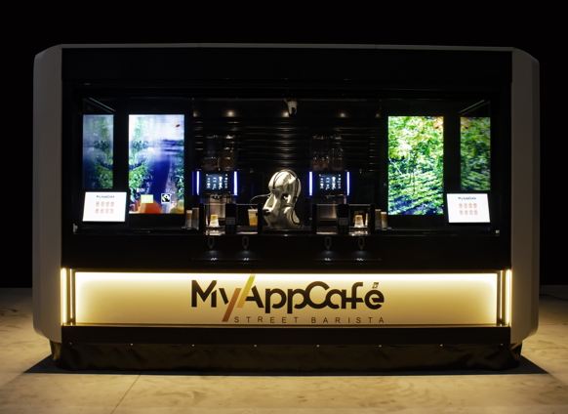
Hightech-Café Made in Germany
Die robotergesteuerte Kaffeestation MyAppCafé bringt Innovationsschwung in die Barista-Szene

120 verkaufte Kaffeespezialitäten in der Stunde, 160 Rezeptvariationen, jede Menge bargeldlose Bezahlmöglichkeiten und eine Öffnungszeit von 24*7 – mit diesem Jobprofil hebt der Barista-Roboter „MyAppCafé“ das Performanceniveau seines Handwerks auf eine neue Stufe. Nach einer Entwicklungszeit von knapp einem Jahr geht die selbstagierende Kaffeestation des WMF Entwicklungspartners My App Café GmbH in Serie und wird im Franchisekonzept weltweit zum Einsatz kommen. Im Vordergrund stehen Bahnhöfe und Flughäfen sowie Universitäten, Krankenhäuser und Einkaufszentren.

Neben schlanken Maßen von sieben Quadratmetern Standfläche und einem futuristischen Design überzeugt die autonome Kaffeestation mit ihren inneren Werten. In jeder MyAppCafé-Bar sind zwei Kaffeevollautomaten vom Typ WMF 9000 S+ verbaut – dem Power-Flaggschiff des WMF Portfolios mit einer Leistung von 350 Tassen. Hinzu kommen zwei Sirupstationen für maximale Getränkevielfalt sowie ein eigens für MyAppCafé entwickeltes Milchsystem. Es ermöglicht die Zubereitung von mindestens 650 Kaffeespezialitäten mit Barista- und Sojamilch, ohne nachfüllen zu müssen. „Gemeinsam mit der Technologie- und Kaffeeexpertise der WMF Ingenieure erreichen wir eine Leistungsfähigkeit, die ihresgleichen sucht: Auf kleinem Raum, rund um die Uhr, bargeldlos Kaffee in zuverlässig hoher Qualität und genau nach den Wünschen der Gäste anbieten zu können – das ist ein sensationelles Angebot“, so Michael Stille, Geschäftsführer der My App Café GmbH. Dank der hohen Kapazität der Kaffeestation muss der Betreiber nur einmal täglich nach seinem Barista schauen, um Rohstoffe und Becher nachzufüllen sowie die Maschinen zu reinigen. Letzteres erfolgt dank der integrierten vollautomatischen Reinigungssysteme auf Knopfdruck. „Die WMF 9000 S+ ist die perfekte Kaffeemaschine für das MyAppCafé – und WMF ist der perfekte Partner für uns“, so Petra Yelkenkayalar, Gründungsmitglied des Start-ups My App Café GmbH.

Schluss mit Warteschlangen und Kleingeldsuche
Dem Barista-Roboter bei der Arbeit zuzusehen, hat nicht nur einen hohen Unterhaltungswert. Das autonome SB-Konzept überzeugt vor allem durch große Benutzerfreundlichkeit und schnelle Produktionsprozesse (bis zu 120 Tassen Kaffee pro Stunde) bei gleichbleibend hoher Kaffeequalität. Die Kaffeebestellung geht schnell und mobil vonstatten: Mithilfe der MyAppCafé-App wählt der Kunde seinen Lieblingskaffee und löst die Bestellung sowie die bargeldlose Bezahlung mit einem Fingertipp aus – ob über EC- und Kreditkarte, PayPal, ApplePay und GooglePay oder andere am Markt gängige Payment-Provider.

Das Backend-System schickt daraufhin einen Barcode an das Smartphone des Anwenders, der an der Kaffeestation über ein Lesegerät eingescannt wird. Fertig. Nun produziert der Barista 4.0 in Windeseile leckerste Spezialitäten aus Fair-Trade-Kaffee, indem ein softwaregesteuerter Roboterarm die integrierten WMF Kaffeevollautomaten bedient. Für spezielle Schokogrüße zaubert das MyAppCafé feinste Bildmotive auf die Milchschaumkronen. Selbstverständlich lässt sich die selbstagierende Station auch bequem über ein SB-Terminal vor Ort bedienen. Ausgegeben werden die Getränke in kompostierbaren Bechern und wer seinen Becher für den Transport sichern möchte, verschließt ihn mit einem ökologisch nachhaltigen Deckel aus Maisstärke.

„Der Barista-Roboter ist das perfekte Schaustück unseres Selbstverständnisses ‚Design to Perform‘. Als ganzheitlicher Lösungsanbieter steht WMF nicht nur für höchste Qualität und Expertise in der Maschinentechnologie, sondern auch für eine starke Innovationskultur. Durch die Symbiose aus Maschinen-, Prozess-, und Business-Kompetenz liefern wir unseren Kunden wirksame Lösungskonzepte für bestehende und neue Geschäftsmodelle, welche die betriebswirtschaftlichen Potenziale des digitalen Wandels ausschöpfen“, so Marten van der Mei, Vice President Professional Coffee Machines D-A-CH WMF Group.

Bildanforderung
Bildmaterial finden Sie in unserem Medienportal http://press-n-relations.amid-pr.com (Suchbegriff „WMF_MyAppCafe“).
Weitere Informationen:  WMF Group GmbH  Axel Fähnle  Head of Trade Marketing D-A-CH  GBU Professional Coffee Machines  Eberhardstraße 35 – D-73312 Geislingen  Tel.: +49 73 31 25 7575  AFaehnle@wmf.com - www.wmf.com | Presse- und Öffentlichkeitsarbeit:  WMF Pressebüro  c/o Press’n’Relations GmbH  Monika Nyendick  Magirusstraße 33 – D-89077 Ulm  Tel.: +49 731 96287-30  wmf@press-n-relations.de  www.press-n-relations.de

Über die WMF Group
Seit über 160 Jahren ist WMF dem perfekten Dreiklang aus Design, Funktionalität und Qualität verpflichtet. Im Geschäftsbereich Professional Coffee Machines (PCM) nimmt das süddeutsche Unternehmen weltweit eine marktführende Stellung ein. Mit dem Ziel, stets die erste Wahl für professionelle Kaffeelösungen rund um den Globus zu sein, verbindet das Qualitätssiegel „Made in Germany“ Premium-Produkte und Innovationskraft mit höchster Leistungsstärke und Zuverlässigkeit.

Im Zentrum des WMF PCM-Lösungsportfolios steht eine klare Botschaft: Designed to Perform. So liefert die Business Unit aus Geislingen an der Steige für jedes Geschäftsmodell im Kaffeebereich das passende Konzept – von leistungsstarken Spezialitäten-Vollautomaten über Filtermaschinen bis hin zu Siebträger-Vollautomaten und innovativen Digitalisierungskonzepten. Darüber hinaus profitieren Kunden national wie international von einer hohen Beratungs- und Servicequalität. Grundlage dafür ist die größte unternehmenseigene Serviceorganisation für professionelle Kaffeemaschinen in Europa. Durch regelmäßige Schulungen in den WMF Schulungszentren wird gewährleistet, dass dieses Know-how kontinuierlich an das gesamte globale Servicenetzwerk von WMF weitergegeben wird.

Seit Ende 2016 gehört die WMF Group zum französischen Groupe SEB Konzern. Im Zuge dessen wurden jüngst alle B2B-Marken der Gruppe unter dem Dach „SEB PROFESSIONAL“ gebündelt. Neben WMF PCM gehören dazu die Kaffeemaschinenmarken Schaerer und Wilbur Curtis sowie der Geschäftsbereich Professional Hotel Equipment mit den Marken WMF Professional und HEPP.

